《第一节 欧姆定律》教案
教学目标
1．通过实验探究电流、电压和电阻的关系。
2．使学生学会同时使用电压表和电流表测量一段导体两端的电压和通过导体的电流。
3．会用滑动变阻器改变部分电路两端的电压。理解欧姆定律，能进行简单的计算。
4．学习用“控制变量法”研究问题的方法，培养学生运用欧姆定律解决问题的能力。
5．通过欧姆定律的计算，学会电学计算题的一般方法，培养学生的分析问题和解决问题的能力。
6．通过介绍欧姆生平，培养学生严谨细致、一丝不苟、实事求是的科学态度和探索精神；学习科学家献身科学，勇于探索真理的精神，激发学生学习的积极性。
教学重点
欧姆定律及其应用。
教学难点
正确理解欧姆定律。
课时安排
1课时
课前准备
课件
教学过程
一、导入新课
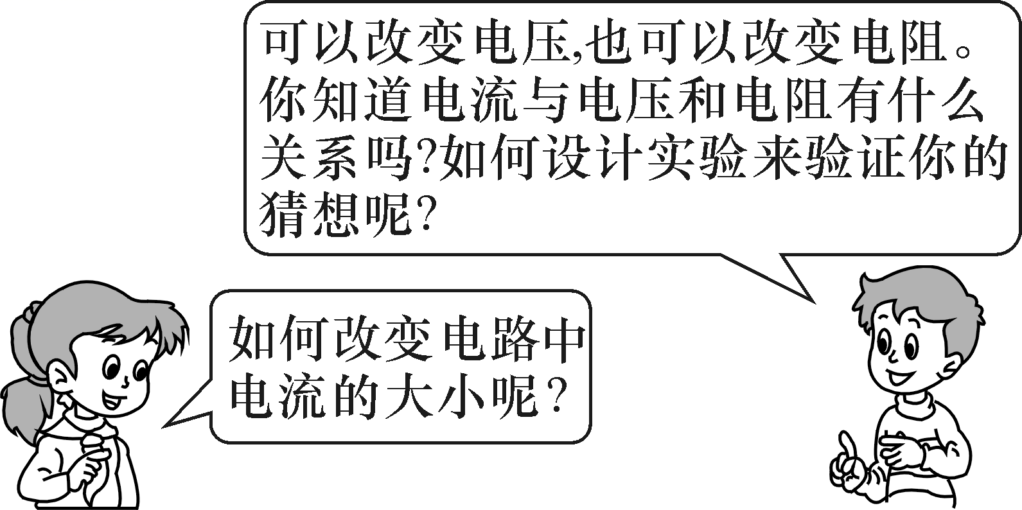
这节课，我们就一起来学习探究《第一节 欧姆定律》。（板书设计）
二、自学互研
（一）探究电流跟电阻、电压的关系
自主阅读教材P_{72～73}的内容，独立思考并完成：
1．利用如图所示的器材连成电路，来“探究电流跟电压、电阻之间的关系”。
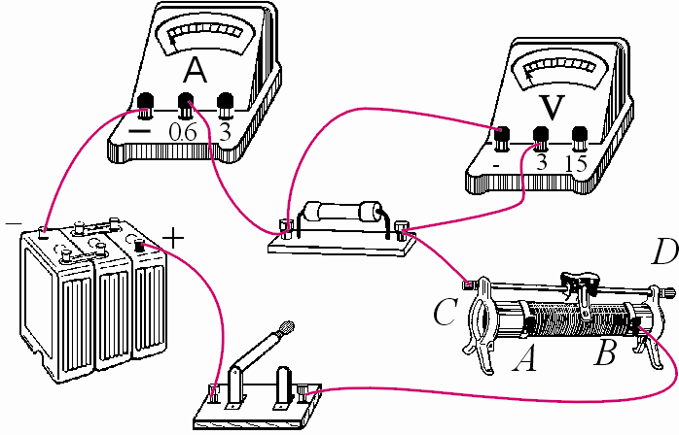
用笔画代替导线将器材连成实验电路(电流表用小量程)。
解：如图所示
2．下面是张明同学探究“电流与电压和电阻关系”时记录的数据：
表1 R＝10Ω
电阻R两端的电压/V | 1 | 2 | 3 | 4
通过电阻R的电流/A | 0.1 | 0.2 | 0.3 | 0.4
从上表中，你得到的结论是当电阻一定时，电流与电压成正比。
表2 U＝10V(电阻R两端的电压)
电阻R的阻值/Ω | 10 | 20 | 40 | 80
通过电阻R的电流/A | 1 | 0.5 | 0.25 | 0.125
从上表中，你得到的结论是当电压一定时，电流与电阻成反比。
（二）欧姆的研究发现
自主阅读教材P_{74～75}的内容，独立思考并完成：
3．导体中的电流跟导体两端的电压成正比，跟导体的电阻成反比，这个结论叫欧姆定律。
4．计算公式I＝。
归纳总结：
对于欧姆定律的理解要注意：(1)同体性：定律中“通过”的电流。“两端”的电压及“导体”的电阻都是同一导体或同一段电路上对应的物理量；(2)同时性：定律中的电压、电阻和电流三个量必须是在同一时刻的数值；(3)计算时I、U、R的单位应统一；(4)适用条件：金属导体和溶液导体。
三、合作探究
1．对学
分享独学1～5题：(1)对子之间检查独学成果，用红笔互相给出评定等级。(2)对子之间针对独学的内容相互解疑，并标注出对子之间不能解疑的内容。
2．群学
小组研讨：(1)小组长先统计本组经对学后仍然存在的疑难问题，并解疑。(2)针对将要展示的方案内容进行小组内的交流讨论，共同解决组内疑难。
四、交流展示
方案 探究电流与电压的关系时。用到如下器材：电源1个，电流表、电压表各1个，定值电阻(5Ω、10Ω、15Ω各1个)，滑动变阻器1个，开关1个，导线若干；设计的电路如图所示。
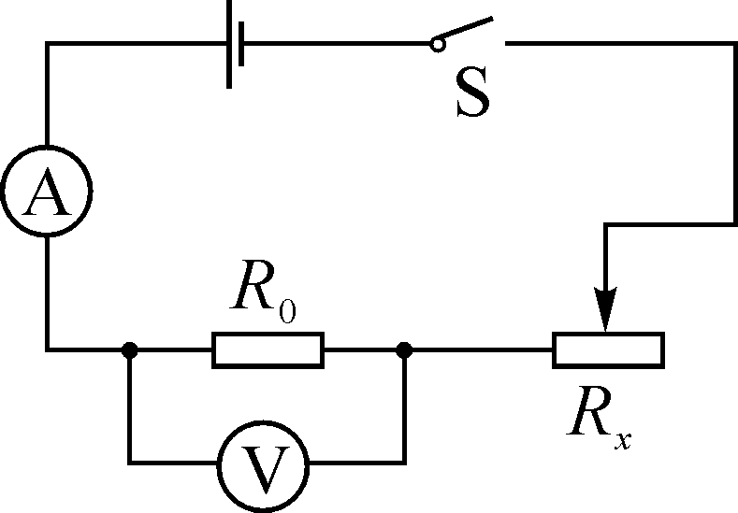
(1)这个实验使用了控制变量的方法，其中被控制的变量是电压，将实验数据填入下表中。
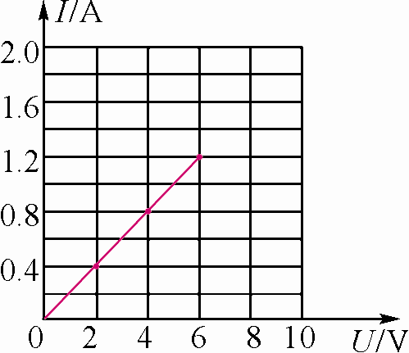
电压U/V | 2 | 4 | 6
电流I/A | 0.4 | 0.8 | 1.2
(2)实验中所选用的定值电阻阻值为5Ω；
(3)请在右图的坐标系上画出电流随电压变化的图像；
(4)分析表中的数据或图像，你能得出的探究结论是：电阻一定时，导体中的电流与导体两端电压成正比。
五、板书设计
第一节 欧姆定律
1.探究电流跟电阻、电压的关系
2.欧姆的研究发现
六、教后反思

